**实验二：保护模式下的中断——实验报告**

|  |  |  |  |  |
| --- | --- | --- | --- | --- |
| **班级** |  | **姓名** | |  |
| **学号** |  | **指导教师** | |  |
| **其他**  **组员**  **信息** | **学号** | | **姓名** | |
|  | |  | |
|  | |  | |
|  | |  | |

**一、实验目的**

**1. 掌握保护模式下中断的实现原理；**

**2. 掌握82C59A芯片的编程方法；**

**3. 掌握通过改写ICW和OCW命令字实现对中断控制的方法。**

**二、实验要求**

**1. 在保护模式32位代码段中（实验素材中的BhzdS.asm）添加如下键盘中断处理程序；**

**2. 在保护模式下，按Esc键后，返回实模式；**

**3. 将BhzdS.asm汇编成BhzdS.exe，使其和BhzdXg.exe的运行效果一致。**

**三、实验环境**

**1.操作系统版本：Windows 8.1 with update3 x64**

**2. 汇编工具：DosBox、masm.exe、link.exe**

**四、实验步骤**

**1. 了解BhzdXg.exe实现的功能，并据此确定要对BhzdS.asm做的改动**

（1）首先阅读已有的BhzdS.asm中的源码以了解程序总体架构，然后运行BhzdXg.exe，再结合BhzdS.asm的代码和接口实验辅导.PPT要求添加的代码可以确定：该程序是在保护模式下，利用时钟中断不断在屏幕上显示出字符的扫描码，每显示一个后将其码值加1再显示下一个。当键盘有输入时，利用中断读取输入字符的扫描码并显示。当输入为ESC时，程序返回实模式，所有中断被关闭。

（2）将BhzdS.asm汇编成BhzdS.exe并运行，可发现该程序无法接收键盘的任何输入，并且会在运行一段时间后自动退出。据此可确定需要在程序中加入识别键盘中断的代码，并且修改相应的循环使其能一直输出扫描码，直至输入ESC。

**2. 对BhzdS.asm中的代码做出改动**

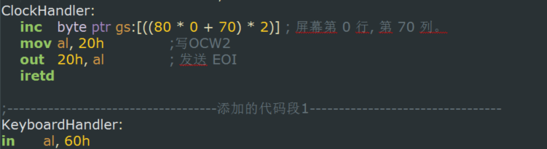（1）添加接口实验辅导.PPT中的键盘中断代码至CSEG32段

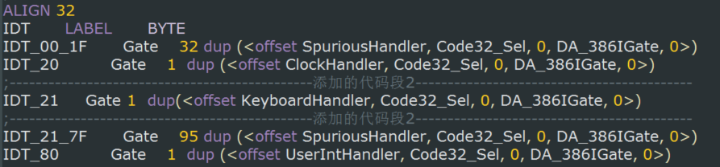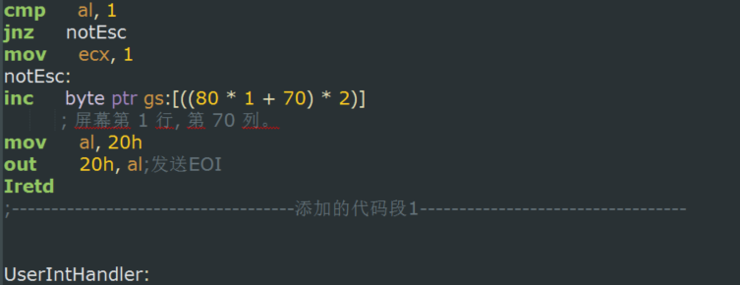（2）在程序的开头声明键盘中断

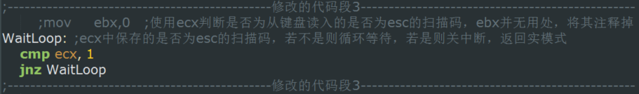（3）修改循环等待并判断输入的字符扫描码是否为ESC的程序，根据实现键盘中断的代码，只需在该循环中判断ecx中保存的是否ESC的扫描码1即可，原程序中的ebx并无用处

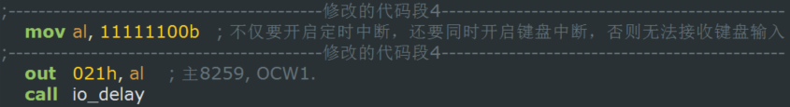（4）原程序在初始化8259A时，只开启了时钟中断，屏蔽了其他所有中断，因此键盘中断势必无法被接收，所以要开启键盘中断

**3. 对BhzdS.asm的代码做完改动后，梳理程序的执行过程**

（1）定义存储段描述符结构、伪描述符结构和门描述符结构，定义存储段描述符类型值，定义GDT的各个描述符，声明IDT中的各个中断描述符。

（2）装载数据段，准备要加载到GDTR和IDTR的伪描述符，设置代码段和目标数据段的描述符，保存好中断屏蔽寄存器(IMREG)值和IDTR并加载GDTR，切换到保护模式。

（3）在保护模式的代码段中，完成加载源数据段描述符、初始化8259A和显示黑底红色叹号的工作，然后开启中断，根据扫描码循环判断当前键盘输入的是否为ESC，若为ESC则关闭所有中断，在设置好实模式下的8259A后切换回实模式。

（4）在初始化8259A和设置实模式下的8259A的程序段中，根据程序需求按顺序完成对ICW1——ICW4和OCW1的设置。

（5）最后设置一段回到实模式的代码。在CSEG32程序段中列出各个中断的处理代码。

**五、实验结果与分析**

**1. 实验结果**

将改写好的BhzdS.asm汇编成BhzdS.exe并运行，不时输入非ESC的字符，观察其执行结果如下

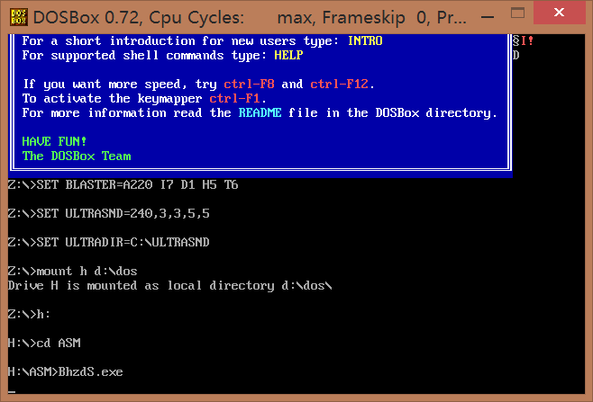

输入ESC，观察执行结果如下

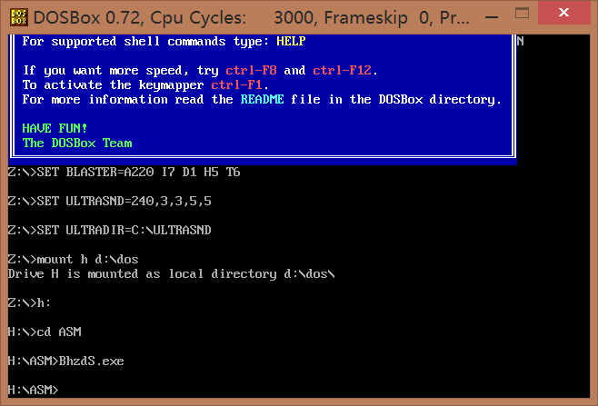

**2. 实验结果分析**

对比BhzdXg.exe的运行效果，可以确定和BhzdS.exe的运行效果是完全一致的，不仅使用了实验素材中提供的代码，也实现了输入ESC返回实模式的功能，符合实验预期。

**六、实验心得与体会**